



**Nombre de la materia**

Física.

**Nombre del Programa Académico**

Suma de vectores con el método del triángulo.

**Nombre del alumno**

Juan Castañeda Juárez.

**Matrícula**

23SIC014

**Fecha de entrega**

**28 de febrero de 2024**

Entrega para: Vanesa Tapónala Zavala.

INDICE

**INTRODUCCIÓN.** 3

**FUNCIÓN DEL PROGRAMA**. 4

**LÍNEA DE CÓDIGO** 5

**CONCLUSIÓN.** 6

# **Introducción.**

El objetivo del programa es permite sumar dos vectores de forma gráfica utilizando el método del triángulo.

Es un método intuitivo para sumar dos vectores. Se basa en colocar los vectores uno a continuación del otro, unidos por sus colas. El vector resultante se obtiene trazando una línea desde la cola del primer vector hasta la cabeza del segundo.

¿Cómo usar el programa?

1. Ingrese a las coordenadas (x, y) un valor de cada vector.
2. Haga clic en el botón "Sumar".
3. Observe el gráfico y la información del vector resultante.

Beneficios:

* Facilita la comprensión del método del triángulo.
* Permite visualizar la suma de vectores de forma gráfica.
* Es útil para estudiantes y profesionales que trabajan con vectores.

Requisitos:

* Tener instalado jGrasp en su computadora.

# **Función del programa**.

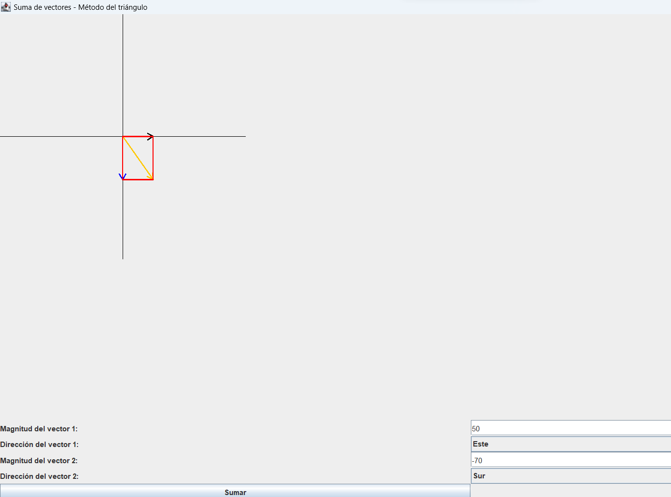

Ilustración 1Pruba de funcionamiento.

**Línea de código**.

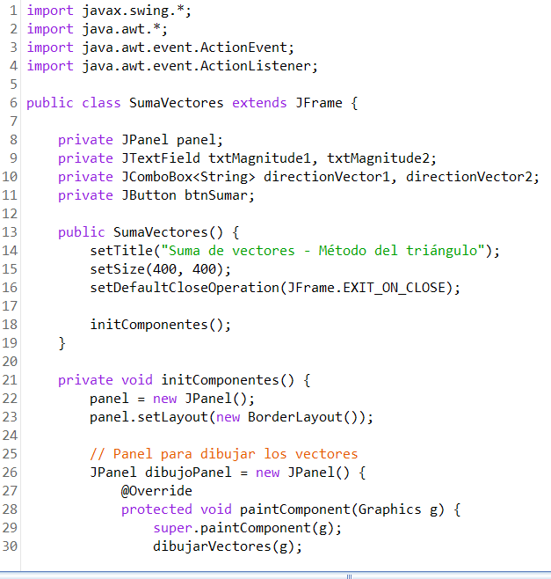

Ilustración 2 Línea de código.

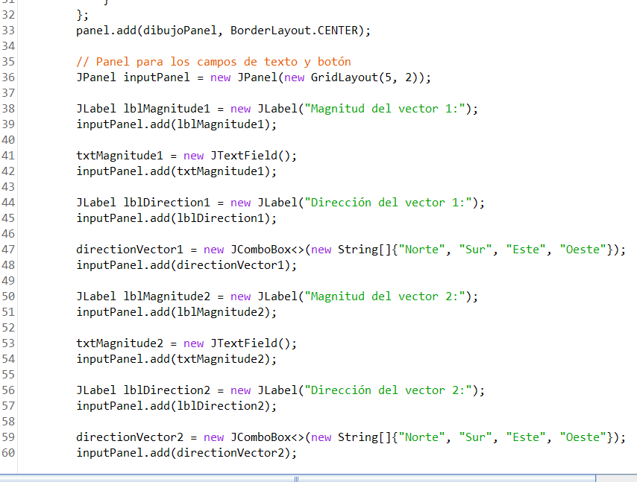

Ilustración 3 línea de código.

# **Conclusión.**

El presente reporte describe el desarrollo e implementación de un programa con interfaz gráfica para la suma de vectores utilizando el método del triángulo. El programa permite a los usuarios:

* Ingresar las coordenadas de dos vectores.
* Visualizar los vectores y el vector resultante gráficamente.

**Resultados:**

El programa se desarrolló exitosamente.

* Implementar una interfaz sencilla e intuitiva para la interacción del usuario.
* Calcular el vector resultante de la suma de dos vectores.
* Dibujar los vectores y el vector resultante.

El programa desarrollado ofrece una herramienta útil para la suma de vectores de forma gráfica. Se destaca su facilidad de uso, su utilidad para estudiantes y profesionales que trabajan con vectores.